**19) Thống kê doanh thu App**

1. **Thiết kế giao diện**

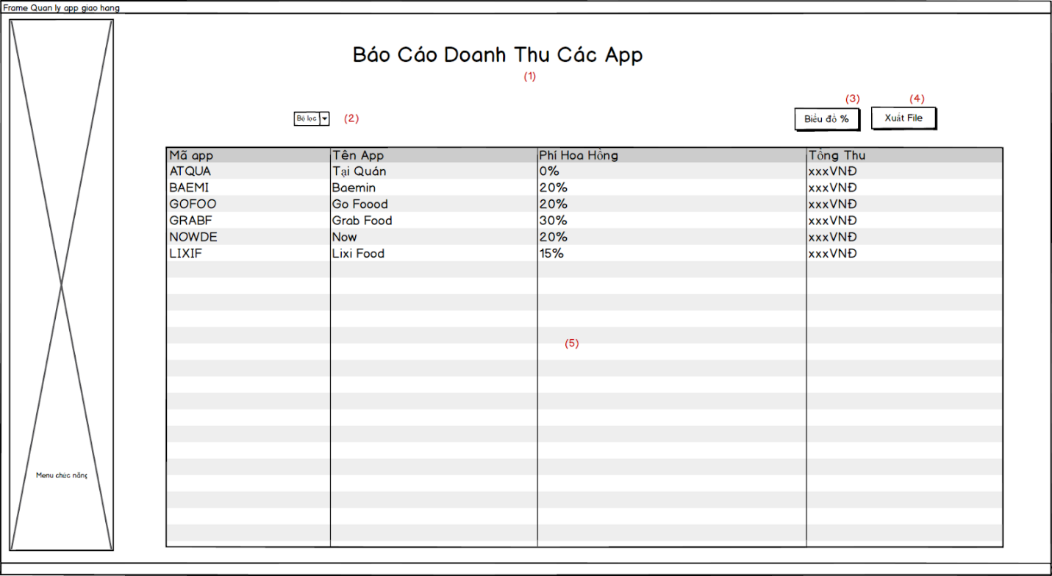

*Hình II.18.a.1 Giao diện thống kê doanh thu các app*

* **Danh sách các biến cố**

|  |  |  |  |
| --- | --- | --- | --- |
| **STT** | **Điều kiện kích hoạt** | **Xử lý** | **Ghi Chú** |
| 3 | Hiện Sơ đồ % | Hiển thị Form Sơ đồ doanh thu |  |
| 4 | Xuất thống kê doanh thu các app thành file excel | Thực hiện xuất thành file excel |  |

* **Danh sách các thành phần của giao diện**

|  |  |  |  |  |  |  |
| --- | --- | --- | --- | --- | --- | --- |
| **STT** | **Tên** | **Kiểu** | **Ý nghĩa** | **Miền giá trị** | **Giá trị mặc định** | **Ghi chú** |
| 1 | lbl_Title | JLabel | Hiển thị title cho cửa sổ |  | Báo Cáo Doanh Thu Các App |  |
| 2 | cbb_BoLoc | JCombobox | Hiển thị doanh thu các app theo điều kiện đã chọn |  | Bộ lọc |  |
| 3 | btn_SơDo | JButton | Hiển thị Form báo cáo doanh thu theo Sơ đồ % |  | Hiện Sơ đồ |  |
| 4 | btn_XuatFile | JButton | Hiển thị Form báo cáo doanh thu theo Sơ đồ % |  |  |  |
| 5 | tv_DanhSachDoanhThu | JTableView | Hiển thị thông tin doanh thu của từng app bán hàng |  |  |  |

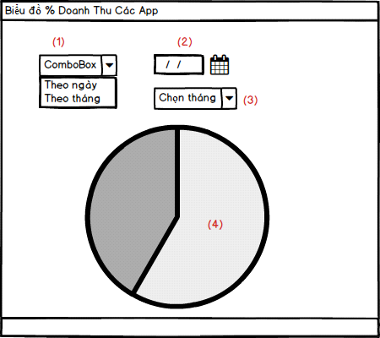

*Hình II.18.a.2 Giao diện Sơ đồ doanh thu các app*

* **Danh sách các biến cố:**

|  |  |  |  |
| --- | --- | --- | --- |
| STT | Điều kiện kích hoạt | Xử lý | Ghi Chú |
| 1 | Chọn loại báo cáo | Hiển thị Chọn ngày hoặc chọn tháng |  |
| 2 | Chọn ngày để báo cáo doanh thu | Hiển  thị Sơ đồ báo cáo theo ngày đã chọn |  |
| 3 | Chọn tháng để xem báo cáo doanh thu | Hiển thị Sơ đồ báo cáo theo tháng đã chọn |  |

* **Danh sách các thành phần của giao diện:**

|  |  |  |  |  |  |  |
| --- | --- | --- | --- | --- | --- | --- |
| STT | Tên | Kiểu | Ý nghĩa | Miền giá trị | Giá trị mặc định | Ghi chú |
| 1 | cbb_BoLoc | JCombobox | Cho phép người dùng chọn loại báo cáo | Theo ngày – Theo tháng | Theo ngày |  |
| 2 | dp_ChonNgay | JDatePicker | Cho phép người dùng chọn ngày |  | Ngày hiện tại |  |
| 3 | cb_ChonThang | JComboBox | Hiển thị các tháng cho người dùng chọn | 1-12 | Tháng hiện tại |  |
| 4 | pc_SơDo | JPieChart | Hiển thị giá trị % của từng app |  |  | Tùy thuộc vào (1), (2), (3) |

1. Thiết kế lưu trữ

* **Danh sách các bảng:**

|  |  |  |  |
| --- | --- | --- | --- |
| STT | Bảng | Ý Nghĩa | Ghi Chú |
| 1 | App | Lưu trữ thông tin các app bán hàng của quán |  |
| 2 | HoaDon | Lưu trữ thông tin các hóa đơn của quán |  |

* **Danh sách thuộc tính của bảng App**

|  |  |  |  |  |  |
| --- | --- | --- | --- | --- | --- |
| STT | Thuộc tính | Kiểu | Ràng buộc | Giá trị khởi động | Ghi Chú |
| 1 | Ma | VARCHAR(5) | PRIMARY KEY |  |  |
| 2 | Ten | VARCHAR(20) | NOT NULL |  |  |
| 3 | PhiDichVu | INT | NOT NULL | 0 |  |

* **Danh sách các thuộc tính thuộc Bảng HoaDon**

|  |  |  |  |  |  |
| --- | --- | --- | --- | --- | --- |
| STT | Thuộc tính | Kiểu | Ràng buộc | Giá trị khởi động | Ghi Chú |
| 1 | Ma | VARCHAR(10) | PRIMARY KEY |  |  |
| 2 | MaNV | VARCHAR(5) | FOREIGN KEY |  |  |
| 3 | ThoiGian | DATETIME | NOT NULL |  |  |
| 4 | MaApp | VARCHAR(5) | FOREIGN KEY |  |  |
| 5 | TongTienThu | BIGINT | NOT NULL |  |  |
| 6 | MaDonTrenApp | VARCHAR(20) |  |  |  |
| 7 | maKhuyenmai | VARCHAR(20) | FOREIGN KEY | 0 | Khuyến mãi |
| 8 | TongGia | BIGINT | NOT NULL |  |  |
| 9 | PhiDichVu | BIGINT |  |  |  |
| 10 | TrangThai | BOOLEAN |  | TRUE | Đơn đã bị xóa hay chưa. |

**Danh sách các biến**

**AppDTO**

|  |  |  |  |  |
| --- | --- | --- | --- | --- |
| **STT** | **Biến** | **Kiểu** | **Ý nghĩa** | **Ghi chú** |
| 1 | strMaApp | String | Thuộc tính mã App |  |
| 2 | strTenApp | String | Thuộc tính tên App |  |
| 3 | intHoaHong | Long` | Thông số Phí hoa hồng |  |

**DonHangDTO**

|  |  |  |  |  |
| --- | --- | --- | --- | --- |
| **STT** | **Biến** | **Kiểu** | **Ý nghĩa** | **Ghi chú** |
| **1** | strma | String | Thuộc tính mã app | primary key |
| **2** | strMaNV | String | Thuộc tính mã nhân viên |  |
| **3** | dtthoiGian | Date | Thuộc tính thời gian của đơn |  |
| **4** | strMaApp | String | Thuộc tính mã app bán hàng |  |
| **5** | strMaDonApp | String | Thuộc tính mã đơn trên app |  |
| **6** | strMaKhuyenMai | String | Thuộc tính mã khuyến mãi |  |
| **7** | lTongTienThu | Long | thuộc tính tổng tiền thu |  |
| **8** | lTongGia | Long | Thuộc tính tổng giá |  |
| **9** | lPhiDichVu | Long | Thuộc tính phí dịch vụ |  |

1. **Thiết kế xử lý**

**Danh sách các hàm xử lý**

**BaoCaoAppController**

|  |  |  |  |  |  |
| --- | --- | --- | --- | --- | --- |
| **STT** | **Hàm** | **Tham số** | **Kết quả trả về** | **Giải thuật** | **Ý nghĩa** |
| **1** | **HienThiSơDo** |  | **void** |  | **Hiển thị Biểu đồ %** |
| **2** | **LoadDuLieuBaoCaoApp** |  | **void** |  |  |